Projektnummer | Auftragserteilung
KST 226326207 | 22601004853

Messtermin: 08.04.2026 / 8-10 Uhr Messtechniker: Stephan Brecht

Erstmeldung durch: Email am 02.04.2026 durch Frau Jessica Agro

: Fa. Brasa |  | Messort / Objekt:
Name: |  | Name: | Arnold Huebschen
Straße: | Schlackenbergerstr.33 | Straße: | Saarburger Str.2
Ort: | 66386 St. Ingbert | Ort: | 54329 Konz
Telefon: |  | Telefon: | 06501 12122
Mobil: |  | Mobil: | 0160 2516620
Email: |  | Siehe Kunde

Schadensbild / Anlass der Messung:
Feuchteschaden Druckabfall Wasserverlust Wasseraustritt Schimmel

Anwesende:
Eigentümer Mieter Installateur Hausmeister HV Versicherung

Ergebnis der Überprüfung:
Ursache gefunden: Ursache freigelegt Notabdichtung

Weiteres Vorgehen: | abgesprochen mit:
Abzustimmen mit
Techn. Trocknung Fußbodenheizung
Reparatur durch Installateur Folgegewerke erforderlich Ersatzfliesen vorhanden
Rückbau erforderlich Schimmelbeseitigung erforderlich Inlinereinzug ist zu prüfen
Demontage erforderlich
Folgetermin erforderlich
Info an Aqua-Radar
Sonstiges: Dachdecker

Eingesetzte Verfahren und Technik
Sichtprüfung | Feuchtemessung | Druckprobe | Thermografie
Elektroakustik | Leitungsortung | Tracergas | Rohrkamera
Endoskopie | Färbemittel | Spülung | Leitfähigkeit

Einsatzbericht
Im Schadenbereich werden keine wasserführenden Leitungen vermutet bzw.wasserführende Leitungen konnten als mögliche Schadenursache am Messtag ausgeschlossen werden. Zwecks weiterer Schadensfindung ist seitens des AGs (Nachbar Frau Treinen) der Einsatz einer Fachfirma für Dachdeckerarbeiten zu prüfen und bauseits zu beauftragen. Der Wasserschaden kommt von der Dachfläche Haus Nr. 4 Frau Treinen. Haus Nr 2 Herr Huebchen ist nicht betroffen.

Schaden gefunden Ja

Bilddokumentation

1. Bild
Ort der Aufnahme:
Frau Treinen Nachbarhaus Nr. 4

Dokumentation:
Außenansicht

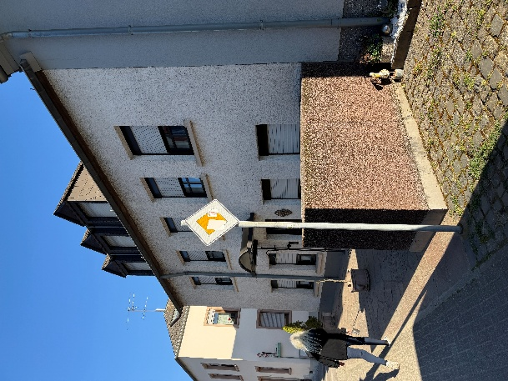

2. Bild
Ort der Aufnahme:
Außenansicht, Konz, Huebschen

Dokumentation:
Ansicht Schadenbereich-Wasserfleck an der Außenfassade Haus Nr. 4, Treinen, Haus steht an Haus Nr 2.

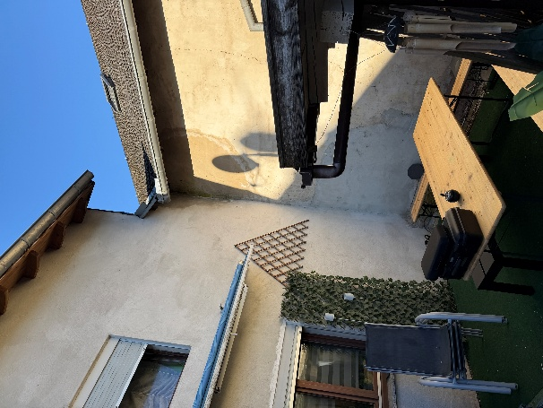

3. Bild
Ort der Aufnahme:
Außenansicht, Konz, Huebschen
Dokumentation:
Zwecks weiterer Schadensfindung ist seitens des AGs (Nachbar Frau Treinen) der Einsatz einer Fachfirma für Dachdeckerarbeiten zu prüfen und bauseits zu beauftragen. Der Wasserschaden kommt von der Dachfläche Haus Nr. 4 Frau Treinen.
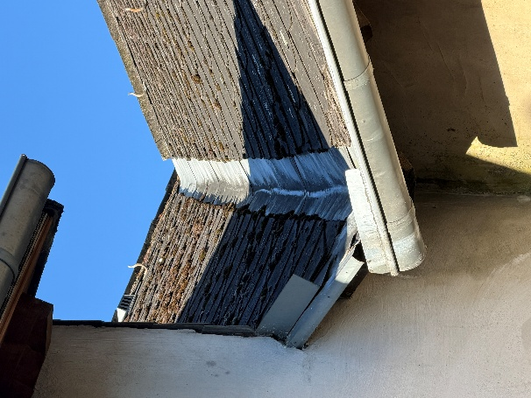

4. Bild
Ort der Aufnahme:
Außenansicht, Konz, Huebschen

Dokumentation:
Sichtbare Wasserspüren unter dem Dach Haus Nr. 4, stellenweise ist der Putz ausgespült
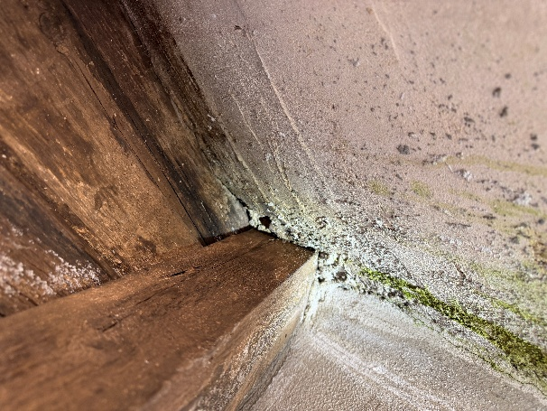

5. Bild
Ort der Aufnahme:
Außenansicht, Konz, Huebschen

Dokumentation:
Ansicht eines Thermogramms mit Anzeige
von Temperaturunterschieden, die den
Feuchteverlauf an der Oberfläche der Außenfassade Haus Nr. 4
andeuten.

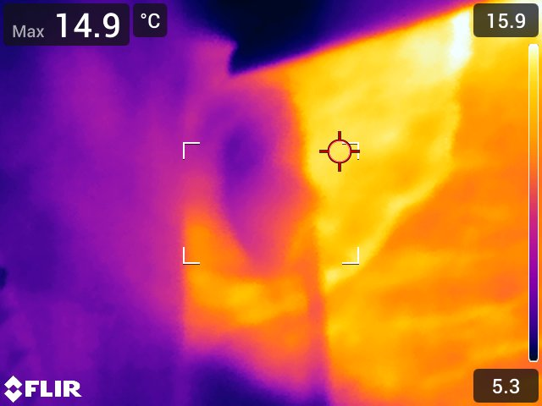

6. Bild
Ort der Aufnahme:
Außenansicht, Konz, Huebschen

Dokumentation:
Ansicht einer punktuellen Feuchtemessung
Im Wandbereich an der Außenfassade unterhalb des Daches Haus Nr.4 mit Anzeige eines erhöhten
Wertes, Wertebereich 0-200 Digits.

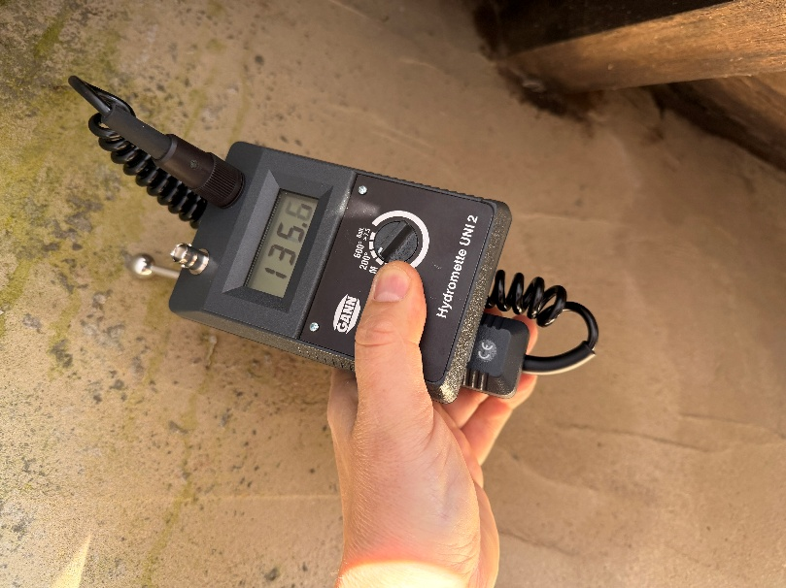

7. Bild
Ort der Aufnahme:
Abstellraum, Konz, Frau Treinen, Haus Nr. 4

Dokumentation:
Sichtbare Wasserflecken an den Wänden und Decke vorhanden
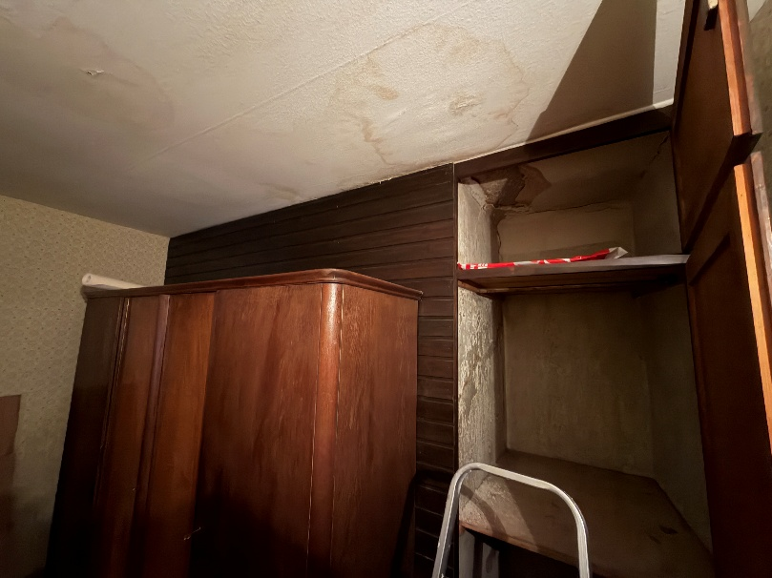

8. Bild
Ort der Aufnahme:
Abstellraum, Konz, Frau Treinen, Haus Nr. 4

Dokumentation:
Ansicht einer punktuellen Feuchtemessung
Im Wandbereich mit Anzeige eines erhöhten
Wertes, Wertebereich 0-200 Digits.

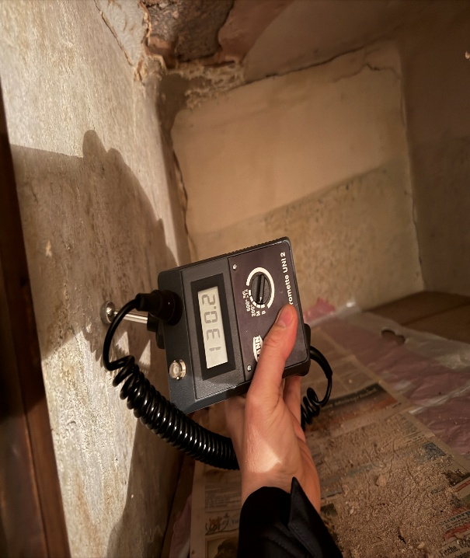

9. Bild
Ort der Aufnahme:
Abstellraum, Konz, Frau Treinen, Haus Nr. 4

Dokumentation:
Ansicht eines Thermogramms mit Anzeige
von Temperaturunterschieden, die den
Feuchteverlauf an der Oberfläche der Wand
andeuten.

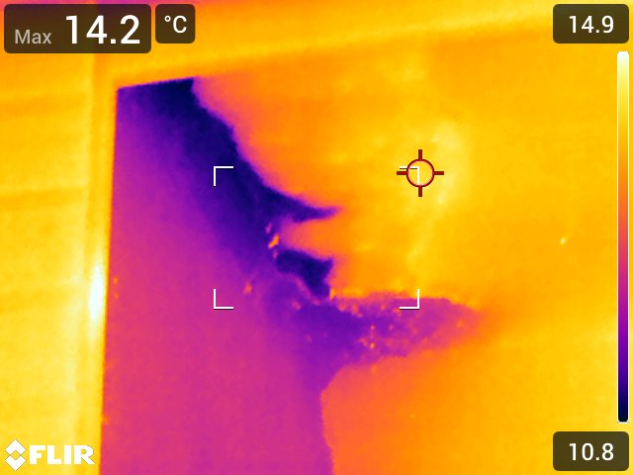

Abrechnung

Zeiterfassung | von | bis
Arbeitszeit: 08.04.2026 | 8:00 | 10:30
Arbeitszeit:

